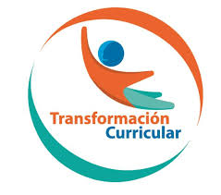
Guía de trabajo autónomo (plantilla)
El trabajo autónomo es la capacidad de realizar tareas por nosotros mismos, sin necesidad de que nuestros/as docentes estén presentes.
Centro Educativo:
Educador/a:
II Nivel II Periodo
Módulo 33: Entorno científico: seres vivos y energía en sostenibilidad.
Atinencia: Ciencias CINDEA/IPEC
Nombre del estudiante:
- Me preparo para hacer la guía
Pautas que debo verificar antes de iniciar mi trabajo.
Materiales o recursos que voy a necesitar | - Materiales generales como cuaderno, borrador, lápiz o lapicero.  - Equipo tecnológico: computadora, Tablet o celular inteligente.  - Internet.
Condiciones que debe tener el lugar donde voy a trabajar | - Espacio con buena ventilación e iluminación.  - Utilice una silla y mesa que sea confortable para que se sienta cómodo.
Tiempo en que se espera que realice la guía | 4 horas

- Voy a recordar lo aprendido y/ o aprender.
Indicaciones | - Lea cuidadosamente las indicaciones sugeridas de la tarea a realizar siguiendo paso a paso cada una de ellas.  - Lea atentamente la lectura “La Mitosis” del Trabajo Autónomo anterior como repaso.
Actividades para retomar o introducir el nuevo conocimiento. | - Ponga en práctica los conocimientos previos que su persona posee.  Conteste las siguientes preguntas:  - ¿Por qué es importante el proceso de la Mitosis en los seres vivos?  - Mencione, al menos cinco procesos que ocurren en el cuerpo humano gracias al proceso de la Mitosis.  - Defina Citocinesis y cite en la fase de la Mitosis en donde ocurre.  - ¿Cómo se llaman las células del cuerpo humano que se reproducen por medio de la Mitosis?  - Cite la función de las siguientes estructuras: huso acromático, nucléolo, centrómero.  Para fortalecer el aprendizaje del proceso mitótico, te invito a crear un BINGO, para que juegues con tu familia y aprendan juntos. Debes realizar los siguientes pasos:  - Para ello debes ingresar al siguiente link: https://www.helpteaching.com/  - Debes crear una cuenta con una dirección de correo electrónico, preferiblemente Gmail.  - Recuerda traducir la página al idioma español.  - En el encabezado de la página aparecerán una serie de botones, debes darle clic al botón juegos imprimibles.  - Luego das clic sobre el dibujo de la tarjeta de Bingo. Para que inicies a crear tus propias tarjetas.  - En el Anexo 2 de la presente Guía de trabajo Autónomo, encontrarás unas tarjetas de Bingos, sobre la Mitosis, para que las imprima y juegues con ellas.  - Debes crear los tiquetes para cantar el Bingo, le recomiendo que utilices la característica principal de cada una de las palabras que se encuentran en la tarjeta de Bingo.  Seguidamente. lea atentamente la lectura “La Meiosis” que se encuentra en el Anexo 1.  Ver el video “La Meiosis” (https://www.youtube.com/watch?v=nBt6RNGZW34), como apoyo a la lectura.  “A trabajar”  - Descarga en tu celular un lector gratuito para códigos QR.  - Después escanee desde tu teléfono celular cada uno de los códigos propuestos e identifique la fase que está representada, escribiendo el nombre en la línea que esta debajo de cada código.  ______________________ _________________________  _________________________ _________________________  _________________________ __________________________  - Complete el siguiente cuadro con las diferencias que existen entre los procesos de división celular: Mitosis y Meiosis.  Mitosis Meiosis  1  2  3  4  5  6  Después de concluir los ejercicios anteriores, es importante que tenga claro y reconozca cada proceso que ocurre en las fases de la Meiosis y la importancia de este proceso celular.  Como recomendación y refuerzo de su aprendizaje, puede invitar a sus familiares a descargar los códigos QR y te ayuden a identificar cada proceso.

- Pongo en práctica lo aprendido
Indicaciones | Realice en su cuaderno un esquema del proceso de la Meiosis que ocurre en las células sexuales de los humanos.
Indicaciones o preguntas o matrices para auto regularse y evaluarse | - Responda las siguientes interrogantes:  - ¿Por qué en la Meiosis ocurren dos divisiones celulares simultáneamente?  - Escriba la importancia del Proceso meiótico.  - Cite el nombre de las células que se reproducen por medio de la Meiosis.  - Mencione el nombre de las células que se origina a partir del proceso de la Meiosis.  - La Meiosis genera en los seres humanos diferencias entre cada uno, explique con dos razones, partir de lo aprendido, ¿por qué sucede lo anterior?  Todas las actividades realizadas de los Trabajos Autónomos, deberá guardar toda evidencia de trabajo realizado, para ello te invito a elaborar un portafolio de evidencias, con los materiales que considere idóneos, le sugiero confeccionarlo con materiales reciclables, de esta forma estarás ayudando al planeta Tierra a seguir recuperándose. Este portafolio puede tener un estilo folder o carpeta, puede ser una caja de zapatos o de cualquier otra que considere más apta para guardar sus trabajos, que son de suma importancia, son tus creaciones.  También, el portafolio puede ser en digital y puede incluir dibujos, cartas, recortes, memes, canciones, redacciones, entre otros.  Podemos utilizar un registro anecdótico en la herramienta One Notebook, de office 365  Vea este Tutorial el paso a paso (Coloque el puntero en el texto subrayad, luego presiona simultáneamente ctrl + clic).  La persona estudiante registrará, al menos una vez a la semana, lo siguiente:  1. Un aprendizaje o habilidad adquirida en la o las asignaturas que él o ella elija, a partir de lo realizado en las Guías de trabajo autónomo.  2. Llenar las matrices de auto regulación, evaluación y niveles de logro.  3. Un sentimiento o aprendizaje respecto de lo que vive el país, su familia o la persona estudiante misma, en el marco de la pandemia COVID – 19.  La persona docente debe incluir como parte de la evaluación formativa los niveles de logro presentes en su plantilla de planeamiento para verificar lo repasado o aprendido. Elabora una pequeña rubrica de cada aprendizaje esperado para que el estudiante reflexione si en su trabajo autónomo logró un nivel inicial, intermedio o avanzado. Y como puede mejorar.  La persona estudiante que desee, puede compartir el contenido del portafolio de evidencias con sus compañeros, compañeras y docentes, mientras se mantenga el período de educación a distancia.  Este portafolio será retomado, una vez que inicien las clases presenciales, para que las personas estudiantes puedan compartir con sus compañeros, compañeras y docentes lo más significativo de esta experiencia.  Para conocer más de esta estrategia visite el siguiente enlace:  https://cajadeherramientas.mep.go.cr/faro_referencias/4_ref_apoyos_eval/funciones/tecnicas/portafolio.pdf

Ejemplo de matriz de autorregulación y evaluación que puede incluir en la guía de trabajo autónomo: (la matriz de niveles de logro las debe elaborar cada docente según el aprendizaje esperado)

Con el trabajo autónomo voy a aprender a aprender
Reviso las acciones realizadas durante la construcción del trabajo.

Marco una X encima de cada símbolo al responder las siguientes preguntas
¿Leí las indicaciones con detenimiento?
¿Subrayé las palabras que no conocía?

¿Busqué en el diccionario o consulté con un familiar el significado de las palabras que no conocía?
¿Me devolví a leer las indicaciones cuando no comprendí qué hacer?

Con el trabajo autónomo voy a aprender a aprender
Valoro lo realizado al terminar por completo el trabajo.

Marca una X encima de cada símbolo al responder las siguientes preguntas
¿Leí mi trabajo para saber si es comprensible lo escrito o realizado?
¿Revisé mi trabajo para asegurarme si todo lo solicitado fue realizado?

¿Me siento satisfecho con el trabajo que realicé?
¿Me sentí cómodo con el uso de la tecnología en el desarrollo del tema?
Explico ¿Cuál fue la parte favorita del trabajo?

¿Qué puedo mejorar, la próxima vez que realice la guía de trabajo autónomo?

Anexo 1
La Meiosis
Algo maravilloso de la vida es cómo una única célula puede dar origen a todo un organismo. Estoy hablando del nacimiento de un nuevo ser vivo mediante la reproducción sexual. Esto es posible por la unión de dos células especializadas, llamadas gametos (el óvulo y el espermatezoide), en la fecundación. Lo sorprendente es que permite transmitir información de los dos progenitores, por lo que la nueva célula tiene un material genético diferente. Para conseguir esto es necesario un sistema diferente de proliferación a la mitosis, que recordar que su resultado eran células idénticas. Para este caso, el método utilizado es la meiosis.
Formando células haploides
En el caso de los humanos, las células son diploides, lo cual quiere decir que tienen, cada una de ellas, dos copias por cromosoma diferente. Es fácil; los humanos tenemos 23 cromosomas diferentes, pero al ser diploides, en realidad tenemos 46 (una copia de más por cada una). Durante las fases de la meiosis lo que se consigue son células haploides, es decir, solo presentan un cromosoma por tipo (23 en total).
Al igual que pasa en la mitosis, la interfase está presente para preparar la célula para su inminente división celular, aumentando su tamaño, replicando el contenido genético y fabricando las herramientas necesarias. Esta es la única similitud de los dos procesos, ya que a partir de aquí todo cambia.
Dos divisiones consecutivas: fases de la meiosis
La meiosis presenta las mismas cuatro fases que la mitosis: profase, metafase, anafase y telofase; pero no se suceden de la misma manera. Además, la meiosis realiza dos divisiones celulares seguidas, lo que explica que su resultado sean cuatro células haploides. Por este motivo se habla de meiosis I y meiosis II, según de qué partición se hable; y en realidad son 8 fases de la meiosis, 4 por cada división.
Antes de continuar, hay que comprender dos conceptos claves. El primero es el de cromosomas homólogos, y hace referencia a la pareja de cromosomas por hueco. El segundo es cromátidas hermanas, que consiste en el resultado de la duplicación que se ha hecho de un cromosoma durante la interfase.

Meiosis I
- Profase I, los cromosomas homólogos están muy próximos, lo que permite que se “intercambien” partes entre ellos, como si estuvieran cambiando cromos. Este mecanismo sirve para generar más diversidad genética en la descendencia. Mientras, se degrada el núcleo y se genera la vía de transporte de los cromosomas: el huso mitótico.
- Metafase I, ocurre cuando los cromosomas son unidos al huso mitótico y se colocan en el plano ecuatorial.
- Anafase I, es cuando los cromosomas son transportados a polos opuesto. Pero en esta ocasión, lo que se separa son los cromosomas homólogos y no las cromátidas hermanas, cosa que ocurre en la mitosis. Una vez separados, empieza la siguiente fase.
- Telofase I, es una fase que ocurre muy rápido, más que en el proceso de la mitosis, esto porque solo ocurre la citocinesis, es decir, la separación en dos células. Sin tiempo a más, estas nuevas células entran en una segunda división celular seguidamente.

Meiosis II
En este momento de las fases de la meiosis tenemos dos células diploides, pero las parejas de cromosomas son las réplicas (salvo por las partes intercambiadas durante la profase I) y no la pareja original, ya que lo que se ha separado son los cromosomas homólogos.
Como se trata de una nueva división celular, el ciclo es el mismo con alguna diferencia, y esta fase se parece más a lo que ocurre en una mitosis.
- Profase II, se vuelve a formar el huso mitótico.
- Metafase II, se unen los cromosomas al huso acromático y los lleva al centro de la célula, ocurre el entrecruzamiento de la información genética.
- Anafase II, ahora sí, se separan las cromátidas hermanas y emigran hacia los polos opuestos.
- Telofase II, se forman los núcleos para contener el contenido genético y se produce la separación de las dos células.

El resultado final son cuatro células haploides, ya que cada una solo tiene una copia por cromosoma. En el caso de los humanos, por este mecanismo se generan los espermatozoides o el óvulo, dependiendo del género, y estas células contienen 23 cromosomas, a diferencia de los 46 cromosomas del resto de células (23x2).

Reproducción sexual
El objetivo que se ha alcanzado a lo largo de las fases de la meiosis es el de generar unas células haploides, llamadas gametos, que pueden originar un nuevo organismo. Este es el fundamento de la reproducción sexual, la capacidad de que dos individuos de la misma especie puedan tener descendencia emparejando su contenido genético.
Por esto es lógico que estas células sean haploides, para que, en el momento de la fecundación, que es la unión de los dos tipos de gametos (en el caso humano del espermatozoide y el óvulo), se genere una nueva célula diploide cuyo material genético está formado por el emparejamiento de los cromosomas proveniente de cada gameto.
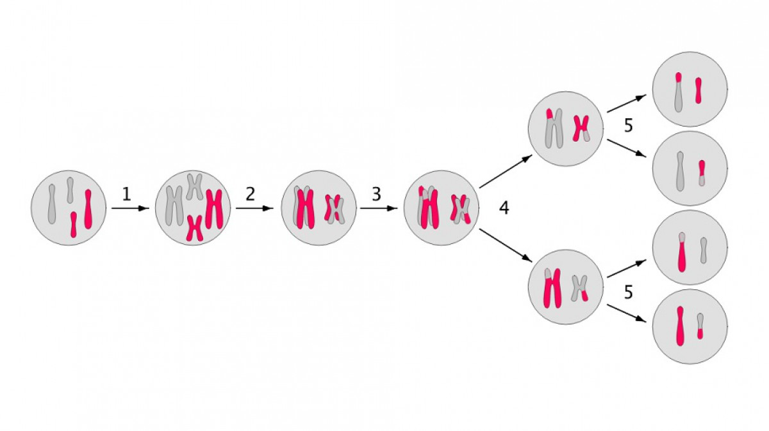

Diferencias entre la Mitosis y la Meiosis
Es importante conocer la diferencia entre mitosis y meiosis. Mientras que la mitosis siempre da lugar a células con el mismo número de cromosomas, además, idénticos a los de las células madre, en el caso de la meiosis, el número de cromosomas es la mitad que en las células madre y, además, son diferentes, ya que se ha producido la recombinación genética. Otra diferencia importante es que la mitosis da lugar a dos células hijas y la meiosis a cuatro.
La mitosis es asexual. La mitosis consiste en la división de una célula original para formar dos idénticas genéticamente, a partir de una división total del individuo. Esta forma de reproducción produce “clones” celulares y es considerada asexual, pues no añade variedad al pozo genético. La meiosis, en cambio, es la preparación para la reproducción sexual y por ende permite una alta recombinación genética.
La mitosis crea dos individuos, ambos diploides. La meiosis en cambio produce cuatro, pero todos haploides.
La mitosis preserva el ADN. Como se ha dicho antes, la mitosis es un mecanismo de preservación del material genético intacto, mientras que la meiosis lo somete a un proceso de recombinación en el que es mucho más posible el error, pero que también enriquece el genoma y permite la creación de cadenas particularmente exitosas.

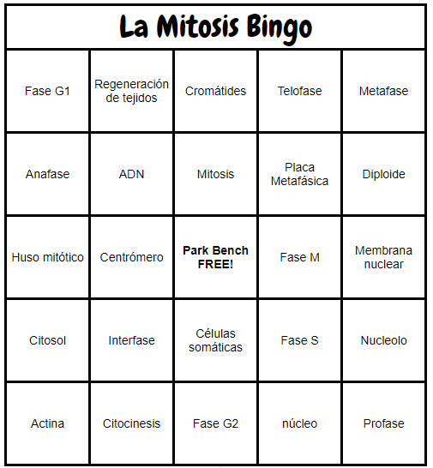
Anexo 2

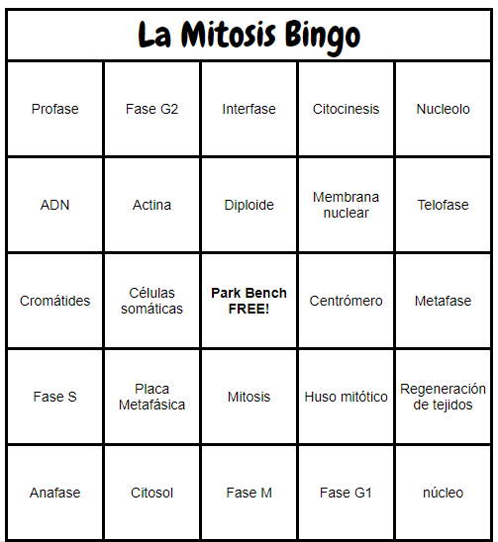

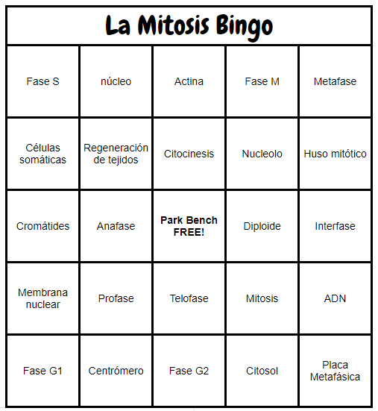
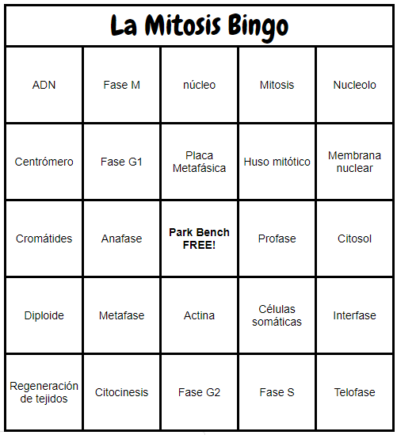

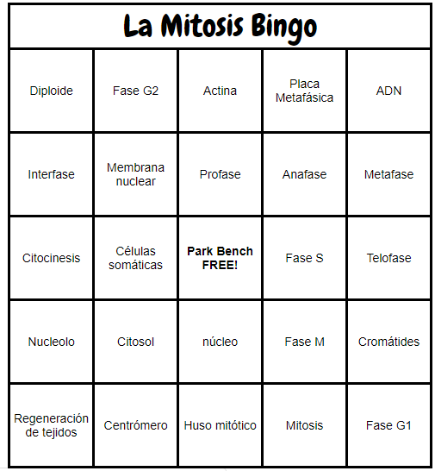
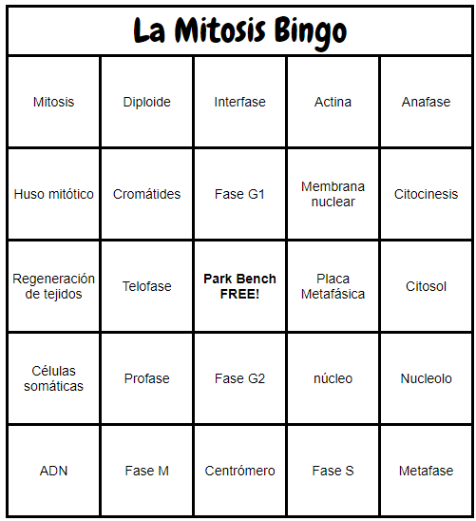

Fuentes
https://www.helpteaching.com/
https://psicologiaymente.com/salud/fases-de-meiosis
https://cienciaybiologia.com/mitosis-y-meiosis-la-division-y-reproduccion-celula/
https://concepto.de/meiosis/#ixzz6LfVnRGc6

